1. 省平台与国发平台的区别？是不是国发平台监控的是重点污染源，省平台监控的是重点、非重点等所有排污单位？

**之前可能有一些排污企业只录进了省平台没有录国发平台，所以两个平台目前的企业数量是不一致的；现在新联网的企业必须得先加入省平台再加入国发平台，之后两个平台监管的企业无区别。**

1. 重点、非重点企业在省平台考核或其他管理上有没有什么区别？

**没有区别，只是在企业信息里的“关注程度（重点、其他）”不一样**

1. 今后新加入联网的企业，是不是要同时在国发平台和省平台同时录入信息？之前如果只在国发平台有信息或只在省平台有信息，是否要两边同步？

**国发平台与省平台相当于两个平台、两个数据库，数据互不关联。需要录入两次**

4、新企业注册在哪里？是由企业还是环保局注册？

**环保局给环评通过的企业在省平台建立账号，公司用这个账号登陆并填写相关污染源的信息**

6、为什么每个废水排放口考核因子的不一样？（98号文没有将总磷总氮纳入传输有效率的考核）

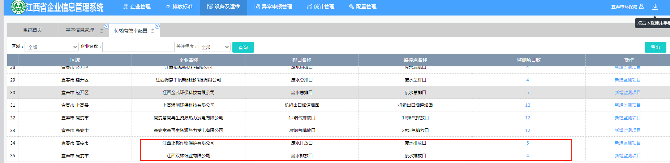

**每个企业排放什么污染因子都是由环保局详细地评估得来，由于工业的不同，会导致污染物的差异，所以会导致不同企业排口的污染因子不一样。**

1. 省平台污染源历史数据的查询？

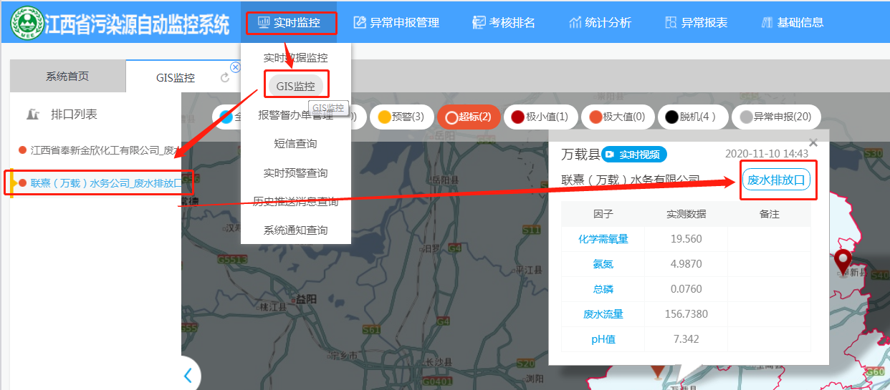**在实时监控--->GIS监控---->点击左侧企业列表----->点击排口**

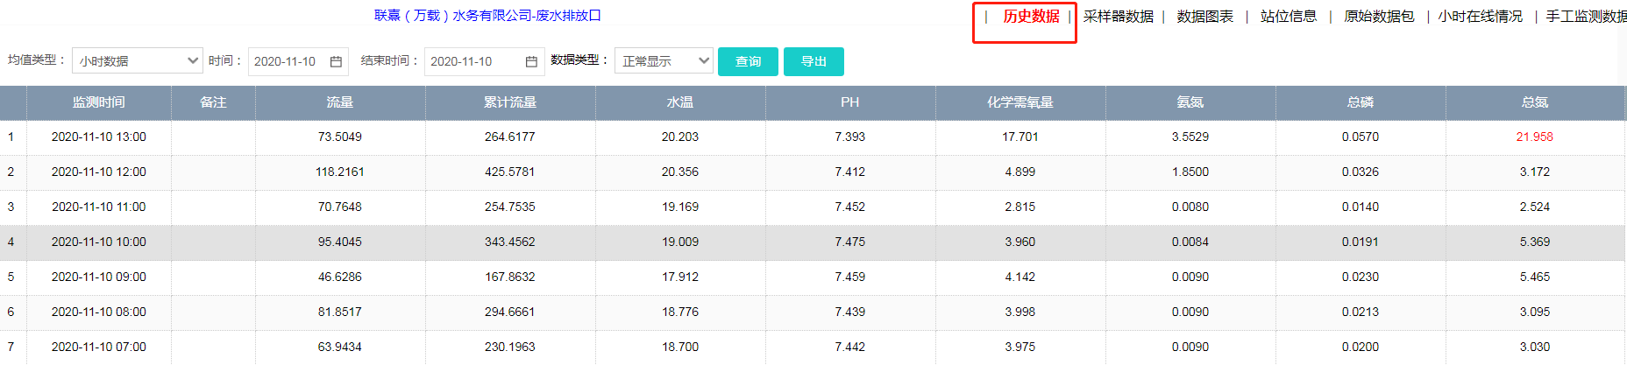

1. 省平台是否能进行数据修约？凭证上传于国发平台有何不同？

**无法修约，但可以对异常因子数据上传凭证说明或对缺失数据手工监测补传。**

9、长期停产的企业（如破产、倒闭），是否要在省平台注销该企业？如果企业恢复生产，是否修改停产结束时间就可以？

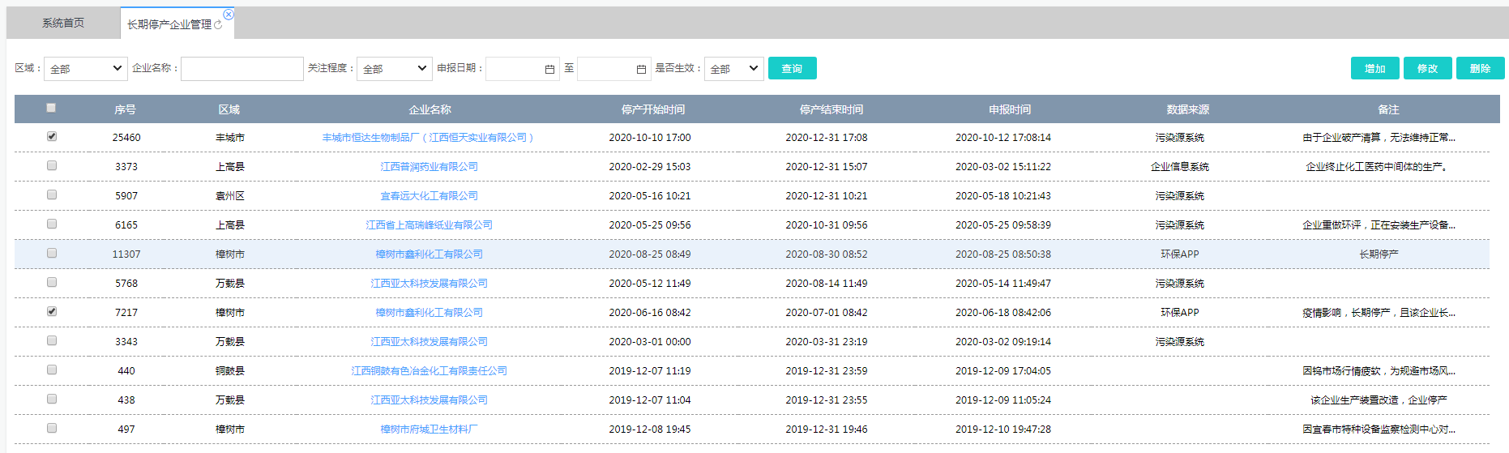

**企业如果长期停产，可以把停产时间无限期延长，无需在省平台注销；如需恢复修改停产结束时间即可。**

10、异常因子进行申报是不是只针对异常正在发生时填写？如果异常已经发生并修复完成，是否不能填写异常因子申报？（预计结束时间）

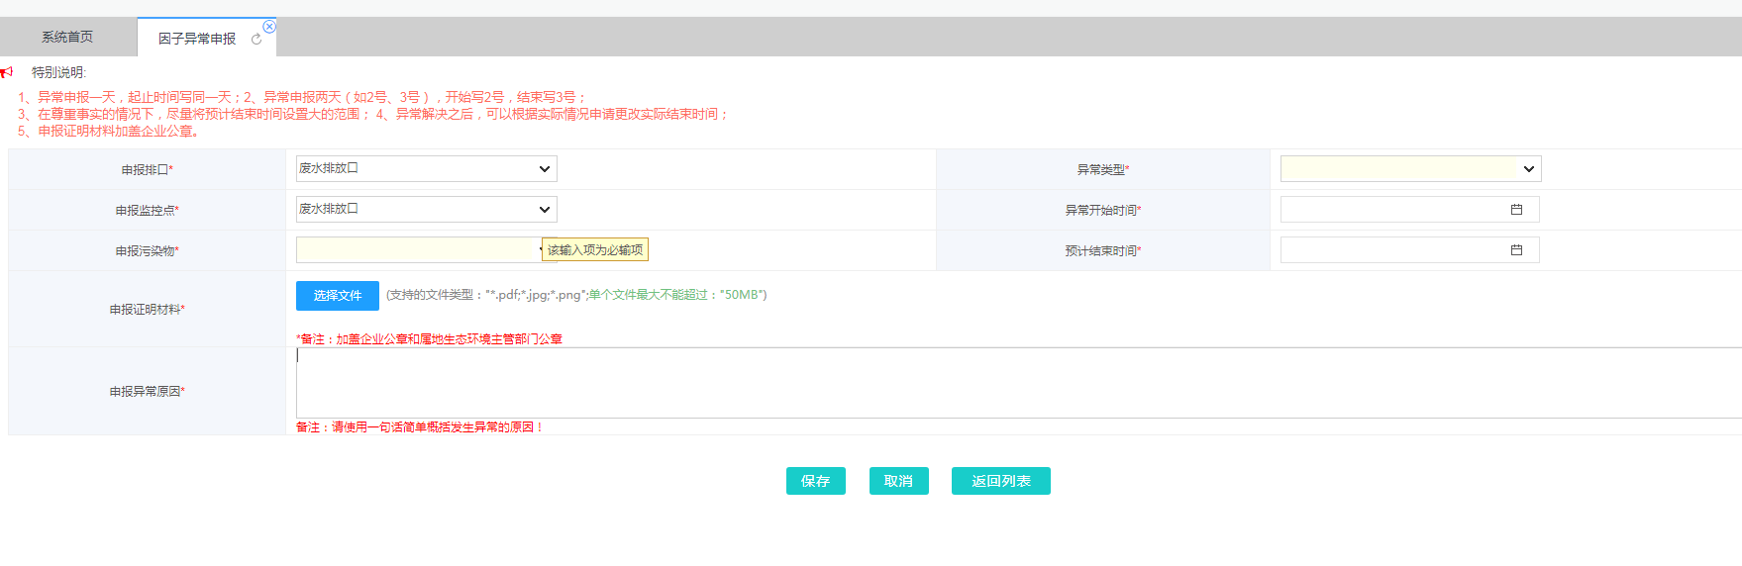

**是的。如果在时候填写异常因子申报，则会被下达督办单。**

11、脱机没有上传的数据，联机时是否会自动补传？不会补传是否要反控？在哪里反控？

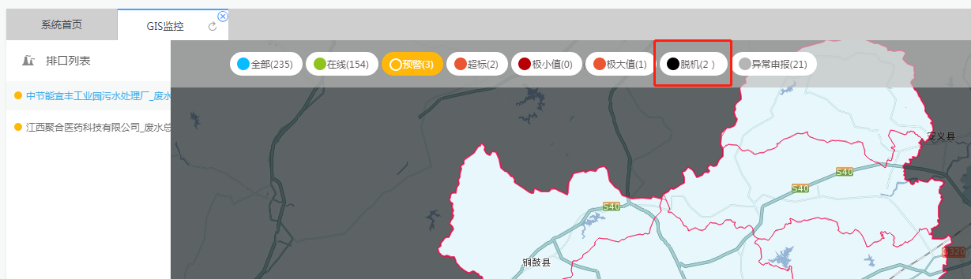

**如有缺失数据，需要联系县级环保局让企业第三方运维补传数据；省平台无法进行反控。**

12、这里只看到取数据的数据包，返回结果的数据包是否能查看？

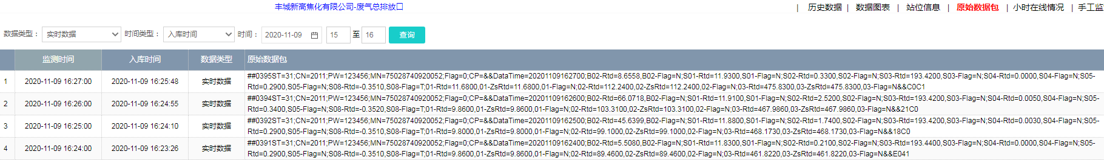

**不能。省平台无法进行反控**

13、实时数据重复（R）代表什么？连续恒值吗？

